LA LEGISLATURA DE LA PROVINCIA DE ENTRE RÍOS SANCIONA CON FUERZA DE LEY:

ARTICULO 1°: Incorpórese al Artículo 1° de la Ley Provincial N° 9.461, la localidad de Ingeniero Miguel Sajaroff en el denominado “Circuito Histórico de las Colonias Judías del Centro de la Provincia de Entre Ríos”.

ARTÍCULO 2°: De forma. –
FUNDAMENTO
Este proyecto de ley busca la inclusión de Ingeniero Sajaroff dentro del denominado “Circuito Histórico de las Colonias Judías del Centro de la Provincia de Entre Ríos”, regulado en la Ley Provincial N° 9.461.
La localidad de Ingeniero Sajaroff se encuentra ubicada en el distrito Bergara del Departamento Villaguay, tiene poco mas de 450 habitantes y, a diferencia de muchas de las colonias que fueron bautizadas en honor a dirigentes de la “Jewish Colonization Association”, fue llamada “La Capilla” (debido a una pequeña capilla que había en el lugar). En el año 1968, un decreto del gobierno de Entre Ríos modificó su nombre por el actual “Ingeniero Sajaroff”, para recordar a uno de los impulsores del movimiento cooperativista en Argentina, a diez años de su muerte.
La primera sinagoga fue construida a comienzos del Siglo XX, contaba de una sola pieza y una vez por semana, además, funcionaba una escuela hebrea a la que concurrían los hijos de los colonos judíos. En la actualidad solo se conservan el Aron Hakodesh y la Bimá, debido a la demolición en la década del 50, a raíz del estado de precariedad de la construcción, pero en este mismo lugar se construyo la actual sinagoga. A fines de 2000 comenzaron a reciclarla y alumnos de la Escuela “9 de Julio” recolectaron elementos pertenecientes a los pioneros, dando lugar a un pequeño museo.
También es importante mencionar que Ingeniero Sajaroff forma parte, de hecho, de todos los recorridos por el “Circuito Histórico de las Colonias Judías del Centro de la Provincia de Entre Ríos”, como puede comprobarse en los sitios web que lo promocionan.
Por lo expuesto, es que solicito el acompañamiento de mis pares.
ANEXO

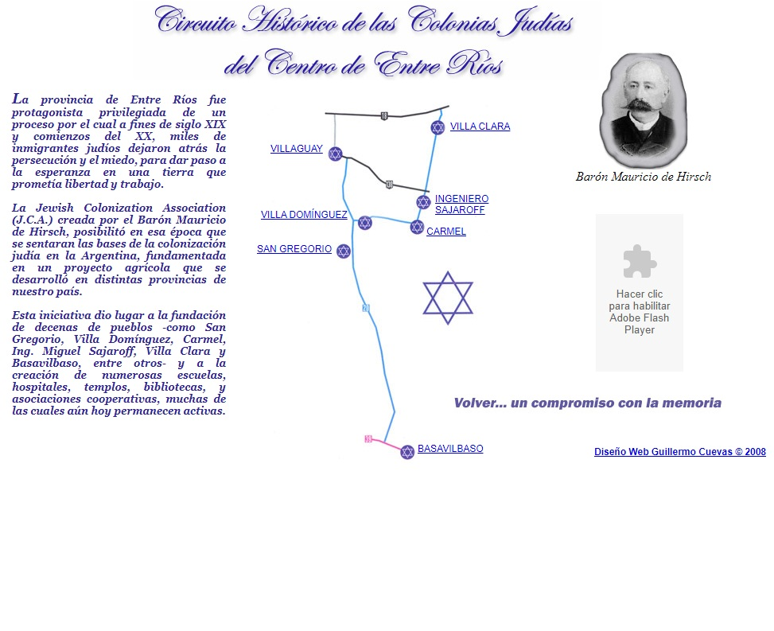
Fuente: http://www.colonizacionjudia.com.ar/tapa.htm

